Настоящая напасть
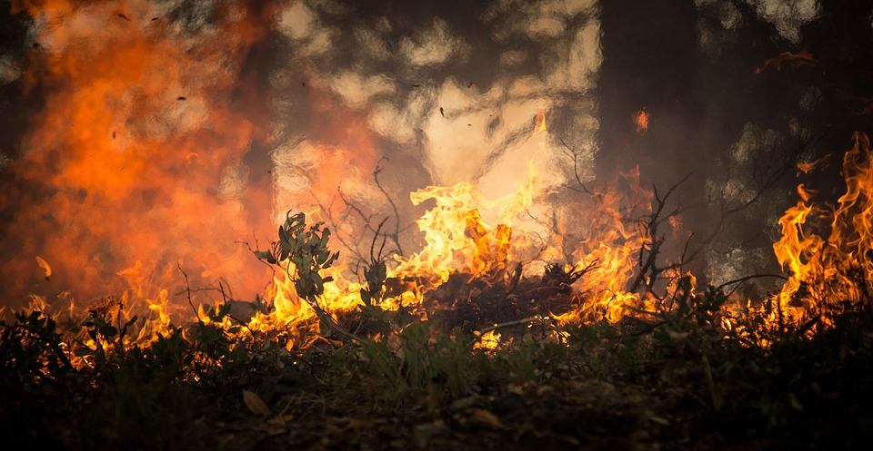
Начинается пора уборочной на предприятиях сельского хозяйства и на собственных подворьях граждан. И очень велико желание навести порядок, путем сжигания пожнивных остатков и растительных отходов.
Польза от пала травы – это многолетний миф, с которым нужно бороться. Весеннее и осеннее поджигание сухой травы наносит ущерб природе, сельскому хозяйству и здоровью людей.
Травяные палы уничтожают молодую древесную поросль и являются одним из главных источников пожаров в лесах. Гибнут молодые лесопосадки, создаваемые для защиты полей от иссушения, берегов от эрозии, дорог от снежных и пыльных заносов.
Ежегодно повторяющиеся палы приводят к значительному обеднению природных экосистем, сокращению биологического разнообразия. Особенно опасны весенние палы в местах обитания редких и находящихся под угрозой исчезновения видов птиц, гнездящихся на земле или на низких кустарниках. При сильном травяном пожаре могут погибнуть многие животные – не только сгореть, но и задохнуться в дыму.
Из-за палов травы происходят выбросы углекислого газа в атмосферу. Пожары, в том числе и травяные, усугубляют так называемый «парниковый эффект», приводящий к неблагоприятным изменениям и более резким колебаниям климата нашей планеты.
За поджог травы предусмотрена административная ответственность.
Берегите природу! Не допускайте сжигание сухой растительности, берегите себя и свое имущество! Родители, разъясняйте детям, что поджоги травы могут привести не только к нанесению вреда природной среде, но и для них самих.

